

本 科 毕 业 论 文（设 计）

题 目 | 辨音识键奏乐系统设计
学 院 | 光学与电子信息学院
年 级 | 22级
专 业 | 通信工程
学 号 | 2200408024
姓 名 | 徐翔宇
指导教师 | 周敏彤 | 职 称 | 副教授
提交时间 | 2026年4月 日

辨音识键奏乐系统设计
摘 要
随着低成本智能交互设备在教学实验、创客项目与竞赛系统中的广泛应用，面向短时冲击声信号的嵌入式识别需求持续上升。玻璃杯敲击场景不仅要求系统能够完成基本的声音采集与分类判断，还要求具备学习训练、实时显示、音频反馈和稳定联调能力。围绕这一工程需求，本文以STM32H7单片机为核心控制器，结合MAX9814麦克风模块、PGA117可编程增益模块、ADC+DMA采样链路、FFT频域分析算法、串口屏交互界面与TPA3138功放输出模块，设计并实现了一套玻璃杯敲击声识别与自动演奏系统。
本系统采用“前端可调增益采集 + 频域主峰提取 + 状态机业务控制”的总体方案。在信号采集侧，通过MAX9814进行低噪声预处理，并由PGA117实现增益档位配置；在主控侧，使用ADC周期采样与DMA搬运构建1024点分析窗口，利用FFT获取频谱主峰并执行模板匹配判定；在交互侧，通过UART4与串口屏进行状态指令收发，支持学习、识别、识别伴音、扩展场景测试与一键演奏等多种模式；在输出侧，主控根据识别结果或预置乐曲序列生成音符时基信号，经TPA3138放大后驱动扬声器发声，形成“识别—显示—演奏”闭环。
论文重点围绕基于FFT的主峰提取、基于容差约束的模板匹配判定、基于有限状态机的多模式任务调度以及串口屏自定义协议设计展开。针对玻璃杯敲击声持续时间短、幅值波动大和易受环境噪声干扰等问题，文中采用前端可调增益采集、频域特征筛选与模板学习相结合的方法，以较低的实现复杂度完成实时识别；同时通过时间节流和异常回退机制减少重复触发与误判。
研究结果表明，该系统能够完成杯号学习、杯号识别显示、识别后同步发声、自动乐曲播放及扩展杯场景判定等任务。本文研究工作可为本科阶段嵌入式声学识别类课题提供可复现实践参考，并为后续向多特征融合与自适应识别方向升级奠定基础。
关键词：玻璃杯敲击声识别；频域分析；模板匹配；状态机控制
Design of a Pitch-Discrimination, Key-Recognition, and Music-Playing System
Abstract
With the increasing use of low-cost intelligent interactive devices in teaching laboratories, maker projects and engineering competitions, the demand for embedded recognition of short impact sounds continues to rise. In a glass-cup tapping scenario, the system is required not only to complete basic acoustic acquisition and classification, but also to support template learning, real-time display, audio feedback and stable integration debugging. To address these engineering requirements, this work takes an STM32H7 microcontroller as the core controller and integrates a MAX9814 microphone module, a PGA117 programmable gain module, an ADC+DMA acquisition chain, an FFT-based spectral analysis algorithm, a serial touchscreen interface and a TPA3138 power amplifier, and finally implements a glass-cup tapping recognition and automatic playing system.
The proposed system follows an architecture of configurable front-end gain acquisition, dominant spectral peak extraction and state-machine-based business control. On the signal-acquisition side, MAX9814 provides low-noise preprocessing and PGA117 provides gain-step configuration. On the controller side, periodic ADC sampling with DMA transfer builds a 1,024-point analysis window, and FFT is used to obtain dominant spectral peaks for template matching. On the interaction side, UART4 communication with the serial touchscreen supports multiple modes, including learning, recognition, recognition with tone feedback, extended scenario testing and one-key auto-playing. On the output side, the controller generates note timing signals based on recognition results or preset melody sequences; signals are amplified by TPA3138 to drive the loudspeaker, forming a complete loop of recognition, display and playback.
This thesis focuses on FFT-based dominant-peak extraction, tolerance-constrained template matching, multi-mode task scheduling based on a finite-state machine, and a custom serial-screen communication protocol. To address the short duration, amplitude fluctuation, and noise sensitivity of glass-cup tapping sounds, the system combines configurable front-end gain control, spectral feature screening, and template learning, while a throttling mechanism and exception fallback strategy are used to suppress repeated triggering and false responses.
Experimental results show that the system can effectively complete cup-template learning, cup-index recognition and display, synchronized acoustic output, automatic melody playback and extended mixed-cup classification. The work provides a reproducible practical reference for undergraduate embedded acoustic-recognition projects and lays a foundation for future upgrades toward multi-feature fusion and adaptive recognition.
Keywords: glass-cup tapping recognition; spectral analysis; template matching; finite-state-machine control

目录
第1章 绪论 1
第1.1节 研究背景及意义 1
第1.2节 国内外研究现状及发展前景 1
第1.3节 主要研究内容 2
第1.4节 论文章节安排 3
第2章 声音信号处理的理论基础 4
第2.1节 声学信号采样与数字化基础 4
第2.2节 频域分析与FFT基础 4
第2.3节 主峰特征与模板匹配基础 5
第2.4节 系统实现相关技术 6
第3章 系统硬件设计 9
第3.1节 系统设计思路 9
第3.2节 主控平台与引脚分配 9
第3.3节 声学采集模块 10
第3.4节 可编程增益模块 13
第3.5节 人机交互模块 15
第3.6节 音频输出模块 15
第4章 软件设计 18
第4.1节 系统软件架构 18
第4.2节 频域分析与模板匹配算法设计 20
第4.3节 串口协议与报文解析 21
第4.4节 音频输出与乐曲播放 22
第5章 系统测试 23
第5.1节 实验平台与测试方法 23
第5.2节 模块级调试结果 23
第5.3节 识别性能与响应时间分析 27
第5.4节 系统功能验证结果 28
第5.5节 误差来源与改进分析 28
第6章 总结与展望 30
第6.1节 研究工作总结 30
第6.2节 研究工作展望 30
参考文献 32
致 谢 34

第1章 绪论

第1.1节 研究背景及意义

近年来，物联网、嵌入式计算与智能交互技术持续融合，面向教育实践、创新竞赛和低成本智能终端的应用需求快速增长。在这一背景下，基于声音信号的人机交互方案因其硬件结构简单、交互直观、部署灵活而受到广泛关注。与视觉方案相比，声学方案对光照环境依赖更低；对于本课题这类少类别、短时冲击声识别任务，采用单麦克风结合边缘端处理的实现路径更便于落地^{[2]}。
“辨音识键奏乐”类系统本质上是一个“信号采集—特征提取—状态决策—反馈输出”的闭环控制问题。它不仅要求系统能够识别敲击事件，还要求具备学习训练、实时显示与自动演奏能力。在工程实践中，该类系统常面临环境噪声干扰、敲击力度不一致、模板漂移以及接口联调复杂等问题，若缺少系统化设计，往往难以兼顾识别稳定性与交互实时性^{[4]}。
本文提出并实现一套以STM32H7为核心的辨音识键奏乐系统。系统通过MAX9814与PGA117构建可调前端采集链路，以ADC+DMA完成实时采样，以FFT主峰提取与模板匹配完成杯号判定，并通过串口屏完成状态交互、通过TPA3138驱动扬声器完成声音反馈。该方案在硬件成本可控的前提下实现了较完整的业务闭环，具有较高的教学应用价值和工程推广意义。
本课题的研究意义主要体现在三个方面：第一，形成了一套低成本、可落地的嵌入式声学识别实现方案；第二，通过软硬件协同调试总结了可复现、可追踪的工程实现方法；第三，为后续向多特征融合识别、边缘智能推理与更丰富音乐交互方向扩展提供了实验基础。

第1.2节 国内外研究现状及发展前景

从研究路线看，面向声音识别与分析的研究大体可分为两类：一类以FFT、谱峰、能量分布、倒谱等传统数字信号处理特征为核心，强调可解释性、低复杂度以及在资源受限平台上的实时实现；另一类以神经网络为代表的数据驱动方法，通过学习更高维的时频表示提升复杂环境下的分类能力^{[9][10]}。
国外在音频事件检测与边缘声学识别领域起步较早，研究重点逐步从离线分析走向实时嵌入式部署。国内相关研究近年也在持续推进：一方面，已有综述工作对声音事件检测中的特征提取、模型结构和评价指标进行了系统梳理；另一方面，机器人听觉等方向较早就开始关注声学感知、定位与交互能力，为后续面向嵌入式平台的声音识别系统设计提供了方法借鉴^{[1][2]}。
具体到“敲击声识别+演奏反馈”场景，现有方案多采用模板学习与阈值匹配的思路，能够在小样本、低类别任务中较快达到可用效果。但当环境噪声增强、敲击动作离散化或样本类别增多时，传统固定参数方法容易出现误判与漏判；近年来国内研究也开始通过多尺度特征融合与注意力机制提升短时声音事件的检测能力^{[4]}。不过，这类方法通常需要更高的存储与算力开销，因此围绕“低资源、可解释、可实时执行”的嵌入式实现路线仍具有较强研究价值。
从发展前景看，辨音识键奏乐系统具有较强扩展潜力。在教育场景中，可作为“声学振动—信号处理—嵌入式控制”跨学科教学平台；在互动展示场景中，可扩展为低成本多点触发音乐装置；在智能硬件场景中，则可进一步结合关系建模、自适应阈值更新和多模态传感融合，实现更高鲁棒性的声音事件识别系统^{[5]}。

第1.3节 主要研究内容

本课题以STM32H7为底层控制核心，围绕“采集、识别、交互、奏乐”四个关键环节展开研究，通过软硬件协同实现辨音识键奏乐系统。系统设计与实现的主要研究内容如下：
（1）明确系统总体目标，分析辨音识别系统在响应速度、识别稳定性、交互可用性与工程可维护性方面的要求，形成可落地的技术路线。
（2）完成核心硬件方案选型与集成设计。围绕STM32H7主控平台，搭建MAX9814拾音前端、PGA117可编程增益调节、ADC采样链路、TPA3138功放输出与串口屏交互模块，完成关键引脚映射、接线规范与硬件联调。
（3）完成嵌入式软件架构设计与模块化实现。建立“驱动层—算法层—业务层—交互层”分层结构，实现ADC+DMA采样触发、FFT频域分析、模板学习匹配、状态机控制、串口协议解析以及音符播放逻辑。
（4）建立识别判定与输出反馈方法。通过主峰提取与容差匹配实现杯号判定，并在识别成功后同步输出显示与声音反馈；通过自动演奏模式实现预置旋律播放，形成完整的人机交互闭环。
（5）开展系统级测试与性能评估。测试内容涵盖模块功能正确性、识别一致性、串口通信可靠性、音频输出稳定性与长时间运行表现，并基于测试结果总结系统优势、局限及后续优化方向^{[14]}。

第1.4节 论文章节安排

全文共分为六章。
第1章为绪论，介绍课题研究背景、国内外研究现状、本文主要研究内容以及全文结构安排。
第2章从嵌入式实时处理、声音采集链路、采样与频域分析、模板匹配和串口状态控制等方面阐述本设计所依据的技术与理论基础。
第3章介绍系统硬件设计与实现，包括主控平台、声学采集模块、可编程增益模块、模数转换接口、人机交互接口以及音频输出模块的硬件构成与连接关系。
第4章重点说明软件实现过程，从主程序流程、频域分析与模板匹配算法、串口报文设计、乐曲播放到可靠性处理策略进行系统展开。
第5章给出系统调试过程与实验结果，结合模块级测试、识别性能统计和误差分析对系统效果进行评价。
第6章对全文工作进行总结，并从算法优化、硬件完善和应用扩展等角度提出后续展望。

第2章 声音信号处理的理论基础
本章主要从声音信号采样与频域分析、模板匹配这三个方面来介绍。

第2.1节 声学信号采样与数字化基础

玻璃杯敲击声属于持续时间较短、能量快速衰减的瞬态声信号。为了在单片机内部对其进行稳定分析，必须先将连续时间的模拟声波转换为离散时间序列。采样过程的核心要求是：一方面要保证目标频段被完整保留，另一方面要让后级处理能够在有限算力下按固定节拍重复执行。对本系统而言，数字化后的敲击声序列既是FFT运算的直接输入，也是模板学习与后续类别判定的基础。
按照采样定理，当采样频率足够高时，连续信号在满足带限条件下可以通过离散样本近似恢复，即
式中，$f_{s}$ 为系统采样频率，$f_{max}$ 为待分析信号中的最高有效频率。若采样频率不足，频谱会出现混叠，导致后续主峰位置失真；若采样频率过高，则会无谓增加缓存与计算压力。
在本设计中，玻璃杯敲击声的有效频率信息需要在有限缓存长度内完成采集与分析，因此采样频率的确定既要满足采样定理，避免主峰因混叠而偏移，又要与1024点分析窗口、DMA搬运效率和主循环处理周期相匹配。系统最终采用固定采样频率和固定窗口长度，使学习样本与识别样本在相同频率尺度下可比较，从而为后续FFT主峰提取与模板匹配提供一致的数据基础^{[7]}。

第2.2节 频域分析与FFT基础

频谱分析的基本思想，是把时域中的离散采样序列分解为不同频率分量的叠加，并观察各频率分量的幅值和能量分布。对于玻璃杯敲击这类短时振动信号，时域波形容易受到敲击位置和力度变化影响，而频域主峰更能反映杯体的固有振动特征。因此，本系统采用离散傅里叶变换将采样序列映射到频域，再通过快速傅里叶变换在嵌入式平台上完成高效实现^{[6]}。设采样序列为x[n]、长度为N，则DFT定义为：
由上式可知，FFT本质上是在有限长度采样窗口内统计不同频率分量的响应强度。系统进一步通过幅值谱寻找主峰索引，并依据采样频率与窗口长度将其换算为物理频率。对于固定长度 N 的分析窗口，其频率分辨率可表示为：
$$Δf=f_{s}/N$$
式中，$Δf$ 为相邻频点之间的频率间隔，$N$ 为FFT点数。该关系说明：窗口越长，频率分辨率越高，但单次运算等待时间也越长；窗口越短，系统响应更快，但邻近频率之间更难区分。因此，本系统采用固定窗口长度与固定频率换算关系，以保证学习样本与识别样本在同一尺度下可比较^{[8]}。
对应频谱幅值可表示为：
直接计算DFT的复杂度较高，而FFT能够将运算量由平方级降低到近似$O(Nlog_{2}N)$量级，因此更适合在单片机平台上进行实时实现。在工程应用中，除FFT本身外，还需结合有效频带限制、幅值门限和峰值筛选规则，以降低环境噪声与谐波成分对主峰定位的影响^{[11]}。

第2.3节 主峰特征与模板匹配基础

模板匹配是一类利用待测样本与已知模板之间相似度进行判定的方法。常见思路包括基于欧氏距离或绝对差的最近邻匹配、基于相关系数的波形匹配，以及结合多维特征向量的综合判定方法。对于样本数量较少、类别边界主要由主频差异决定的任务，不必引入过于复杂的高维特征模型，也能够获得较好的识别效果。
结合本课题场景，本文采用基于主峰频率绝对差和容差约束的模板匹配方法。学习阶段记录每个杯体对应的代表频率，识别阶段计算当前主峰与各模板之间的频差，在满足阈值条件的候选中选取偏差最小者作为识别结果。该方法结构简单、可解释性强、便于在线调参，也更适合在STM32H7平台上实时运行。
在频域结果中，真正用于杯号判定的并不是完整谱线，而是主峰频率及其容差范围。这样做的依据在于：当前任务类别数较少、杯体数量有限、各类别之间差异主要体现在主频位置上，因此无需引入维度更高的特征向量也可以完成基本识别。将主峰作为核心特征后，模板学习阶段只需记录每个杯体对应的代表频率，识别阶段再根据偏差大小进行匹配。
$$|f−f_{i}|≤ε$$
式中，$f$ 为当前敲击声主峰频率，$f_{i}$ 为第 $i$ 个已学习模板频率，$ε$ 为允许的容差阈值。若多个模板同时满足条件，则选择频差最小者作为输出结果；若没有模板满足条件，则判为未识别。该规则虽然简单，但具有可解释、便于在线调参和资源占用低等优点。

第2.4节 系统实现相关技术
本节从主控平台、模拟前端、音频输出和串口交互四个方面说明本设计采用的关键实现技术，并解释这些技术与前述理论之间的对应关系。

2.4.1 嵌入式主控与实时处理技术

本系统采用高性能嵌入式微控制平台作为核心控制单元。对于辨音识键系统而言，核心控制单元不仅要完成基础外设管理，还要承担频谱分析、状态调度和结果反馈等实时任务。因此，在实现层面通常采用“驱动层—算法层—业务层—交互层”的分层结构：驱动层负责采样接口、通信接口和定时资源管理，算法层负责频域分析与特征判定，业务层负责不同工作模式之间的逻辑切换，交互层负责界面显示与指令响应。这样的组织方式能够降低模块耦合度，便于系统联调、功能扩展和故障定位。
为了满足声音识别的实时性要求，系统采用连续采样与缓冲区自动搬运相结合的方式，将数据采集过程与数据处理过程有效解耦。处理器无需逐点参与数据转移，而是在一段采样数据准备完成后再执行一次完整分析，从而把更多计算资源留给频域运算、阈值判断和状态控制。

2.4.2 声学采集与模拟前端技术

声学采集前端的核心任务是把敲击产生的微弱模拟信号调理为可稳定采样、可重复比较的电信号。从技术路径上看，前端通常包括拾音、预放大、滤波和可调增益等环节，其目标并不是单纯追求更大的放大倍数，而是保证信号既能够被有效提取，又不会因幅值失衡而影响后续频谱分析结果。因此，声学采集与模拟调理技术的关键在于建立合理的动态范围，使不同强度、不同位置和不同容器条件下获得的样本仍具有可比性^{[1]}。
这一技术路线与主峰判定方法直接相关：如果前端增益不足，敲击信号容易被环境噪声淹没，导致主峰难以越过检测门限；如果前端增益过高，则可能引起波形削顶、谐波增强或基频畸变，进而破坏频谱稳定性。因此，模拟前端的意义不仅在于“放大”，更在于通过增益调节和信号整形实现动态范围匹配，使不同杯体、不同敲击力度下的样本尽量落入可比较区间。

2.4.3 音频输出与功放驱动技术

在声音反馈环节，系统没有采用复杂音频编解码方案，而是利用嵌入式主控自带的定时器资源输出特定频率的驱动信号，再经功率放大级推动扬声器发声。这一方案虽然在音色表现上相对简单，但具有资源占用低、实现路径短、便于与识别结果快速联动等优点，足以满足“识别后给出提示音”和“按预置序列演奏简单旋律”的课程设计需求。
从实现角度看，音频驱动级通常采用高效率功率放大方案，以适应便携供电、体积受限和持续工作的应用场景。但在实际设计中仍需关注使能控制、输出接线规范以及供电完整性，否则容易出现无声、底噪偏大或保护关断等问题。因此，音频输出技术在本系统中并非附属功能，而是将识别结果外化为可感知反馈的重要实现环节。

2.4.4 串口通信与界面交互技术

本系统的人机交互主要依靠串口屏完成。主控负责向串口屏发送状态信息，串口屏则把用户按键对应的控制指令回传给主控。由于本课题的控制模式数量有限，因此通信协议不需要设计得过于复杂，关键是保证报文格式固定、指令含义明确，并且在异常情况下能够重新同步。
在接收策略上，程序采用“帧头识别 + 状态字提取 + 结束字校验”的解析方式，并结合滑动窗口搜索以避免丢字节后长期失步。该方法实现简单，却能满足本系统状态数量有限、报文长度较短的应用场景。更重要的是，它把界面交互与主程序状态机建立了直接映射关系，使用户操作能够被快速转化为学习、识别或演奏等具体任务。

第3章 系统硬件设计

第3.1节 系统设计思路

本系统硬件围绕“采集前端、主控处理、交互显示、声音输出、电源保障”五个层面展开。声学信号由MAX9814完成低噪声前置放大，再进入PGA117进行可编程增益调节，经调理后的模拟信号送入STM32H7的ADC通道完成数字化采样。主控在完成频域分析和状态判定后，通过UART4与串口屏交互，并由PB14输出音频控制信号驱动TPA3138功放，实现识别与演奏闭环。系统供电由TYPEC接口提供稳定5V。系统总体结构如图3-1所示。
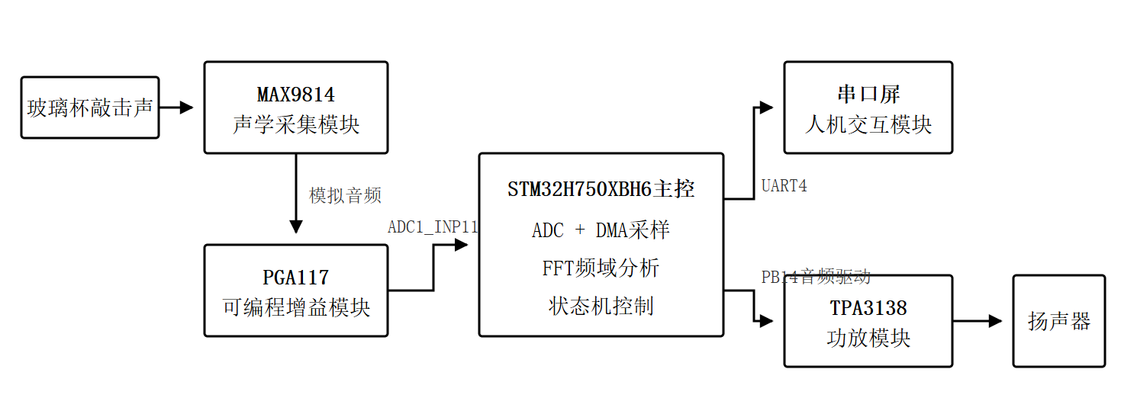

图3-1 系统总体结构设计

第3.2节 主控平台与引脚分配

系统主控采用STM32H750XBH6开发板。该平台具备较高主频和丰富外设资源，能够同时承担ADC采样、SPI配置、串口通信与GPIO时序输出等任务。工程选用PC1、PC10/PC11/PC12、PA4、PA0/PA1与PB14作为关键接口，分别服务ADC输入、PGA117配置、串口屏通信与功放音频驱动。主控平台外观如图3-2所示。
该分配策略兼顾了功能完整性与布线可实现性，避免占用未引出或冲突引脚。同时通过将高频通信与模拟输入分区布局，可有效降低串扰对识别稳定性的影响。主控与模块的关键接线关系见表3-1。

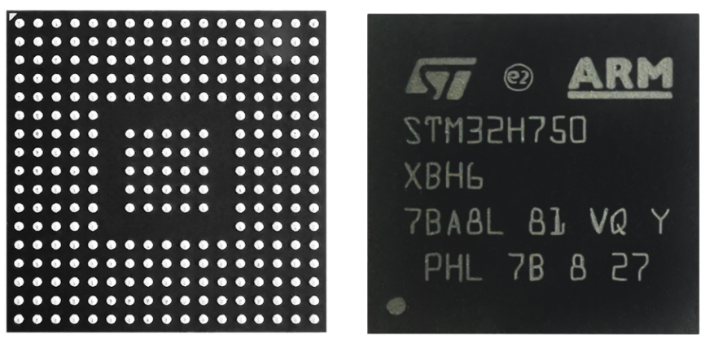
图3-2 STM32H750XBH6芯片外观图

表3-1 主控与模块关键接线表
功能 | STM32引脚 | 模块端子 | 说明
ADC输入 | PC1 | PGA117输出 | ADC1_INP11
SPI_SCK | PC10 | PGA117 SCK | SPI3
SPI_MISO | PC11 | PGA117 SDO | SPI3
SPI_MOSI | PC12 | PGA117 SDI | SPI3
SPI_CS | PA4 | PGA117 CS | GPIO片选
串口屏TX | PA1 | 屏TX | UART4_RX
串口屏RX | PA0 | 屏RX | UART4_TX
音频输出 | PB14 | TPA3138 INL | 主控音源输出
功放使能 | 跳线/高电平 | SD -> VCC | 上电使能

第3.3节 声学采集模块

MAX9814声学采集模块用于完成玻璃杯敲击声的拾取、前置放大和自动增益控制，是系统模拟前端的起点。该芯片内部集成了麦克风偏置电路、低噪声前置放大器、可变增益放大器（VGA）、输出放大器以及自动增益控制（AGC）电路，适合对幅值较小、持续时间较短且波动明显的冲击声信号进行前端调理。对本系统而言，MAX9814的作用不是单纯提高电压幅值，而是先将微弱敲击声稳定地提升到后级易处理的范围，从而为PGA117增益整定与ADC采样提供较高信噪比的输入信号。
从信号流向看，驻极体麦克风拾取到的模拟声信号首先进入MAX9814输入端，芯片通过内部偏置网络为麦克风供电，再由前置低噪声放大级完成初步放大，随后由VGA根据输出幅值自动调整增益，最后经输出级从模块输出端送往后级电路。在本系统中，该输出信号继续送入PGA117进行可编程增益整定，再进入STM32H7的ADC通道完成数字化采样。因此，MAX9814可理解为“麦克风输入—低噪声放大—自动增益整形—模拟输出”的前端处理模块。
MAX9814前置放大级固定增益为12 dB，可变增益级调节范围约为0~20 dB，输出级可通过模块增益配置选择8 dB、18 dB或28 dB，因此模块总增益通常可配置为40 dB、50 dB或60 dB。增益过低时，敲击信号难以越过后级检测门限，容易造成漏检；增益过高时，又可能引起波形削顶、谐波增强和主峰漂移，不利于后续FFT主峰提取和模板匹配。基于这一特点，系统先利用MAX9814进行低噪声预放大和幅值自动整定，再结合PGA117完成更细的增益配置，以兼顾灵敏度和动态范围。
在接口设计上，可将该模块理解为“声学输入端—模拟输出端”两级结构：输入侧为驻极体麦克风，负责将玻璃杯敲击振动转换为微弱电信号；输出侧为经放大与AGC处理后的模拟音频电压，可直接作为后级增益调理或模数转换的输入。
表3-2给出了MAX9814模块在本系统中的关键参数与接口说明，MAX9814模块原理与PCB实物分别如图3-3和图3-4所示。
表3-2 MAX9814模块关键参数与接口说明
项目 | 参数/说明
芯片型号 | MAX9814
供电范围 | 2.7 V～5.5 V
声学输入端 | 驻极体麦克风输入
模拟输出端 | 放大与AGC处理后的音频输出，送往PGA117
前置级增益 | 12 dB
VGA增益范围 | 8 dB / 18 dB / 28 dB
输出级增益 | 8 dB / 18 dB / 28 dB
模块总增益 | 40 dB / 50 dB / 60 dB
设计作用 | 提高信噪比，稳定输出幅值，便于后级FFT与模板匹配

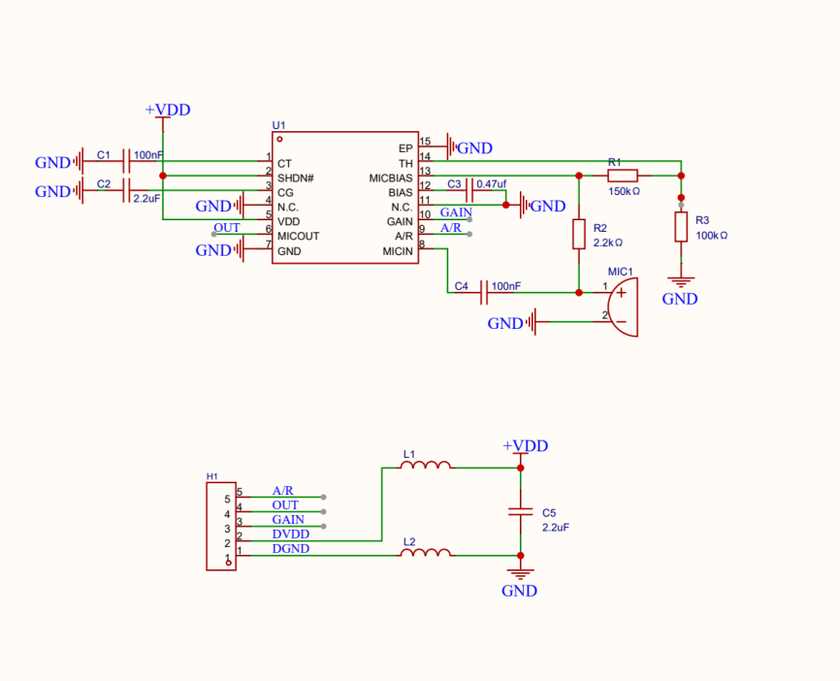
图3-3 MAX9814模块原理图

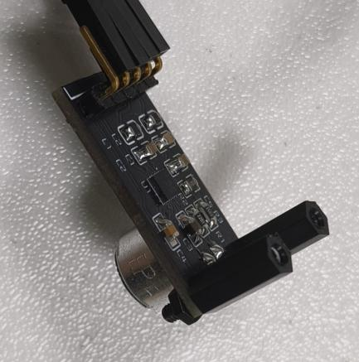
图3-4 MAX9814模块实物图

第3.4节 可编程增益模块

PGA117模块用于对MAX9814输出的模拟敲击声信号进行进一步幅值整定，并为后续ADC采样提供更合适的输入范围。该器件属于零漂移可编程增益放大器，内部集成输入多路复用器、可编程增益网络、输出放大级以及SPI配置接口，既能够完成模拟信号选择，又能够通过数字方式快速切换增益，适合应用于需要在线调节放大倍数的声学采集系统。
从信号流向看，PGA117的输入端为多路模拟输入通道，系统可将来自MAX9814的输出接入其中一路外部通道；芯片内部首先通过多路复用器选通目标输入，再通过可编程增益网络放大，最后从VOUT输出到后级ADC。器件采用AVDD和DVDD双电源结构，其中AVDD负责模拟放大部分，DVDD负责数字接口和输出级，这种设计便于与单片机和模数转换链路协同工作。
PGA117在本系统中的作用并不是单纯“继续放大”，而是通过可配置增益档位把不同敲击力度下的信号统一调整到ADC更容易分辨的动态范围内。其增益可设置为1、2、5、10、20、50、100和200倍。当MAX9814输出偏弱时，可适当提高PGA117增益，使FFT主峰更容易越过检测门限；当敲击较重或前级输出较大时，则可降低增益，避免ADC饱和和频谱失真。
在具体实现中，STM32通过SPI时钟、数据和片选信号向PGA117写入通道选择与增益配置字，PGA117再将放大后的模拟信号送往ADC采样引脚。这样构成了“MAX9814低噪声前置放大 + PGA117可编程增益整定 + ADC数字化”的两级模拟前端链路。相比固定增益方案，这种设计更适合玻璃杯敲击声这类瞬态幅值波动较大的信号，能够显著提高系统调试的灵活性和参数复现性。
表3-3给出了PGA117模块在本系统中的关键参数与接口说明，PGA117模块原理与PCB实物分别如图3-5和图3-6所示。
表3-3 PGA117模块关键参数说明
项目 | 参数/说明
芯片型号 | PGA117
模拟/数字电源 | AVDD、DVDD，均为2.2 V～5.5 V
输入端 | 多路模拟输入
输出端 | VOUT
通信接口 | SPI
增益档位 | 1、2、5、10、20、50、100、200
增益切换时间 | 约200 ns
典型静态电流 | 约1.1 mA

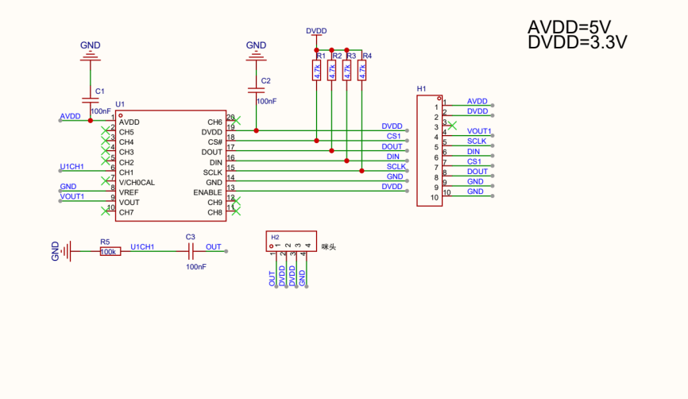
图3-5 PGA117模块原理图

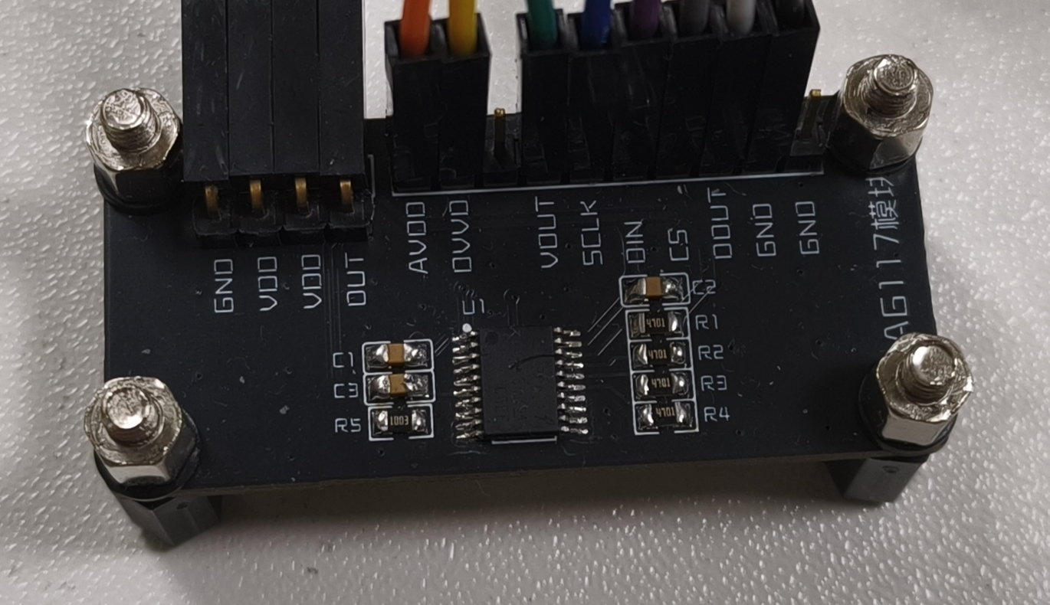
图3-6 PGA117模块实物图

第3.5节 人机交互模块

本系统选用串口屏作为人机交互终端。该类显示模块集成了图形界面显示、按键触控和串口指令交互等功能，能够在不额外占用大量主控显示资源的前提下完成模式选择、状态提示和结果显示，适合本课题这类多状态、小数据量的交互场景。硬件连接上，串口屏与主控通过UART4通信，PA0作为主控发送端（UART4_TX）连接屏幕接收端，PA1作为主控接收端（UART4_RX）连接屏幕发送端，通信波特率设置为115200。串口屏模块如图3-7所示。
实践表明，串口屏通信稳定性直接影响任务演示效果。通过在主控侧加入超时清空与帧同步恢复机制，可降低异常字节对业务状态机的干扰。
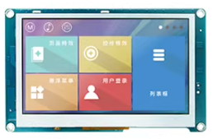
图3-7 串口屏模块

第3.6节 音频输出模块

从信号流向看，TPA3138的输入端包括左、右声道模拟输入LINP/LINN和RINP/RINN，系统可将STM32输出的音频驱动信号接入其中一个声道；芯片内部完成输入检测、增益放大、PWM调制和功率级驱动后，再从OUTPL/OUTNL、OUTPR/OUTNR输出到扬声器负载。对于本课题“识别后提示音/预置旋律播放”的应用，一般使用单声道即可满足演示需求。
在性能上，TPA3138供电范围为3.5 V～14.4 V，增益可通过引脚选择为20 dB或26 dB，转换效率通常可达到90%以上。与线性功放相比，Class-D方案的主要优势是效率高、散热压力小、适合电池供电场景，因此非常适合作为本系统的扬声器驱动级。
该模块在系统中的作用并不是追求高保真音色，而是把主控输出的低功率提示音信号可靠放大为可感知的声音反馈，从而形成“识别—显示—发声”的闭环。器件还集成了过温、过压、欠压、短路和扬声器直流保护等功能，可降低误接线、瞬时过载和连续演奏时的损坏风险。在实际接线时，应保证功放供电稳定、主控与功放共地、SD/FAULT引脚处于有效使能状态，并合理连接扬声器负载。
表3-4给出了TPA3138模块在本系统中的关键参数与接口说明，TPA3138模块原理与PCB实物分别如图3-9和图3-10所示。

表3-4 TPA3138模块关键参数说明
项目 | 参数/说明
芯片型号 | TPA3138
供电范围 | 3.5 V～14.4 V
输入形式 | 单端输入或差分输入
输入端 | LINP/LINN、RINP/RINN
输出端 | OUTPL/OUTNL、OUTPR/OUTNR
增益 | 20 dB / 26 dB 可选
功放类型 | Class-D
典型效率 | >90%
保护功能 | 过温、过压、欠压、短路、直流保护
控制引脚 | SD/FAULT

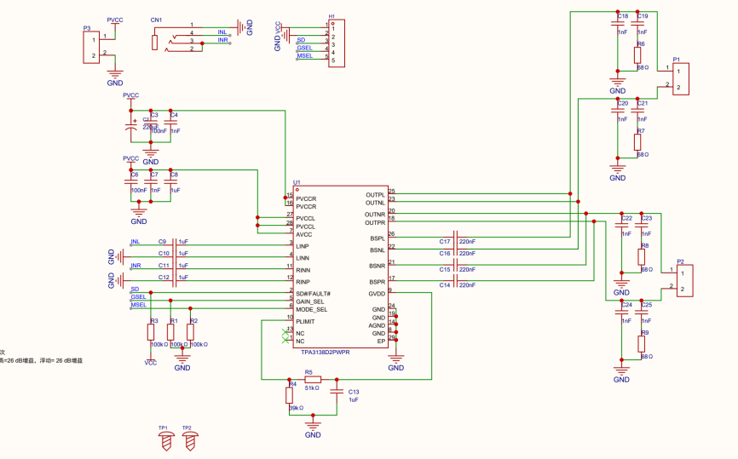
图3-9 TPA3138模块原理图

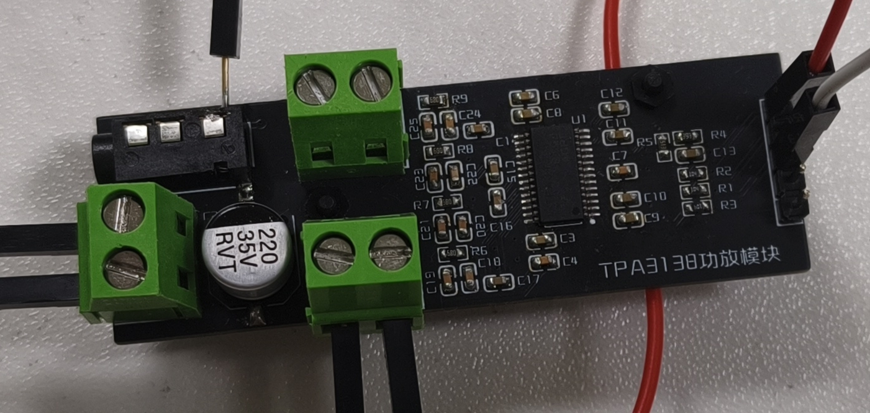
图3-10 TPA3138功放模块实物图

第4章 软件设计
本章依次介绍软件架构、学习模块、基础识别模块、识别伴音模块、显示及触控模块的程序设计。

第4.1节 系统软件架构

系统主程序采用“初始化—监听—采样触发—频谱分析—结果输出”的循环执行模式。上电后首先完成GPIO、ADC、DMA、SPI、UART和定时器等外设初始化，随后配置前端增益模块并启动首次采样。此后系统在主循环中持续等待“数据就绪”标志，一旦检测到有效敲击信号，便进入FFT分析和状态判定流程^{[13]}。
从软件行为上看，系统的核心状态可概括为待机监听、1~5号杯学习、基础识别、识别伴音、五杯模式、八杯扩展与一键播放等几类。学习状态负责建立模板库；基础识别状态只输出杯号；识别伴音和五杯模式在输出识别结果的同时驱动音频子模块；八杯扩展模式则在未匹配到已学习模板时输出0，用于区分未知杯体。主要状态及其功能见表4-1，主程序流程与状态迁移关系如图4-1所示。

表4-1 系统软件核心状态说明
状态 | 进入方式 | 主要处理 | 输出行为
待机监听 | 上电初始化后进入 | 等待数据就绪或串口指令 | 界面显示READY
1~5号杯学习 | 串口屏选择学习模式 | 记录当前主峰作为模板 | 显示当前模板频率
基础识别 | 串口屏切换到识别模式 | 模板匹配并给出杯号 | 只显示杯号
识别伴音/五杯模式 | 进入识别+发声模式 | 匹配成功后调用播放函数 | 显示杯号并同步发声
八杯扩展 | 进入扩展测试模式 | 匹配失败时返回0 | 显示已知杯号或0
一键播放 | 收到播放报文 | 调用预置乐曲数组顺序播放 | 扬声器输出旋律

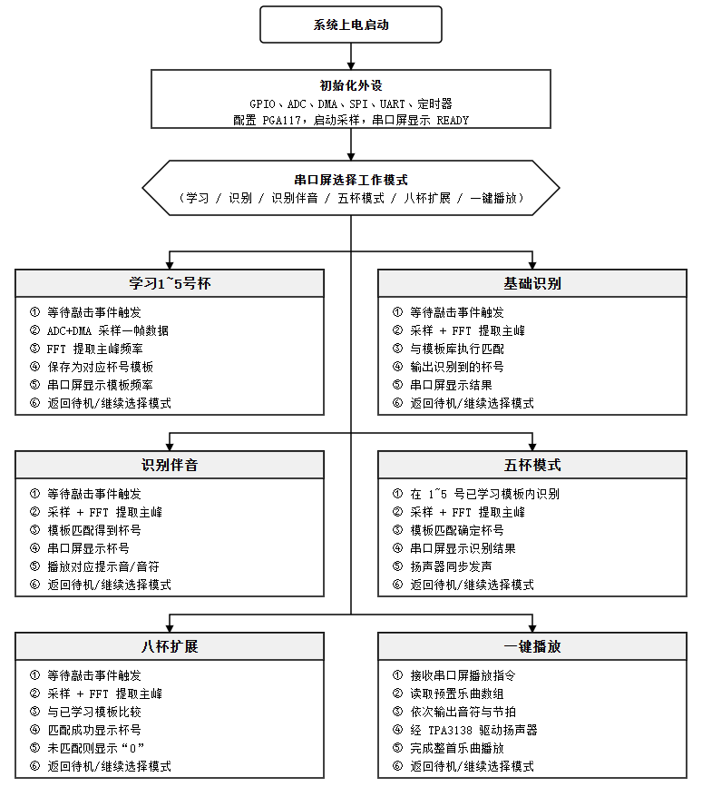
图4-1 系统主程序与状态迁移关系图

第4.2节 频域分析与模板匹配算法设计

本系统选取1024点作为固定分析窗口。首先对原始采样序列进行幅值门限预判，当波形峰值低于有效门限时直接丢弃该帧；若通过预判，则在固定窗口上进行FFT并计算幅值谱，再在有效频带内搜索主峰位置，将其作为当前样本的主特征^{[6][12]}。
模板匹配阶段将当前主峰与模板库逐一比较，在满足容差约束的候选中选取偏差最小的一类作为输出结果。考虑到不同杯体主峰分布存在离散性，系统针对较高频模板适当放宽容差范围；同时加入约300 ms的时间节流窗口，防止连续敲击或余振导致同一结果被重复上报，其流程如图4-2所示。
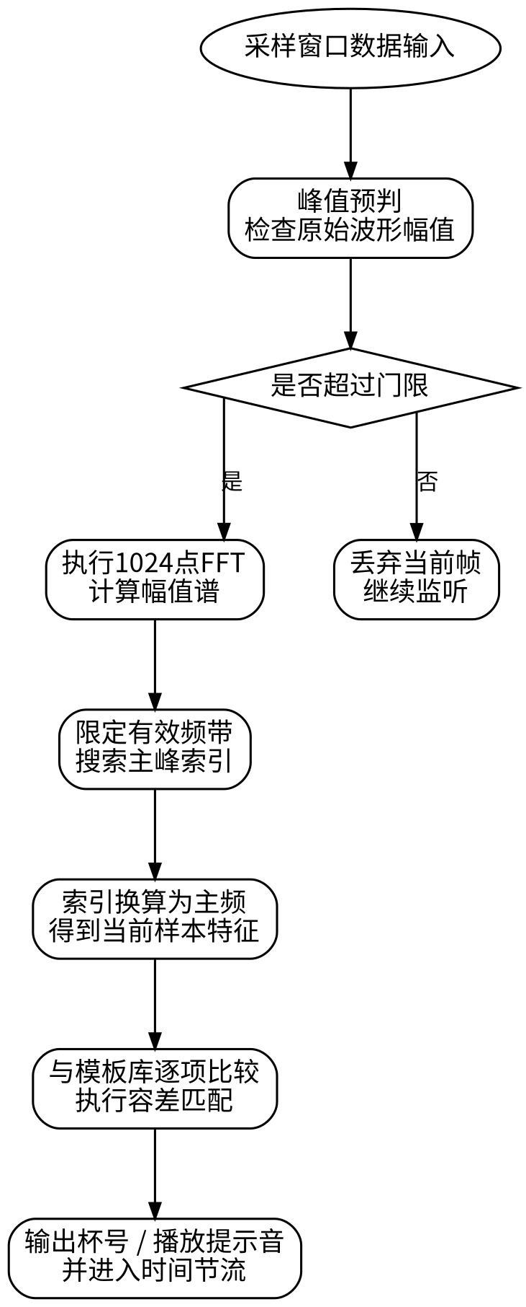
图4-2 采样—识别算法流程图
系统采用离散傅里叶变换提取主频信息，实际实现中基于CMSIS-DSP提供的快速傅里叶变换接口。在每个采样窗口内，算法先完成实数序列到频域复数序列的变换，再计算幅值谱并搜索主峰索引，将其映射为物理频率用于后续类别判定。在参数固定条件下，提高窗口长度可提升频率分辨率但会增加单帧计算时间，因此系统在分辨率与实时性之间采用折中配置。

第4.3节 串口协议与报文解析

为提升鲁棒性，协议处理首先加入了超时清零、异常帧丢弃与重复帧抑制机制。这些措施可降低串口噪声或误码对业务逻辑的影响，避免模式跳变和无响应现象，也是本系统设计自定义报文的直接出发点。
在此基础上，主控与串口屏之间采用“帧头 + 状态字 + 结束字”的轻量协议格式。程序在接收侧以滑动窗口方式定位帧头0x7E，并校验连续结束字0xFF 0xFF，将第二字节解释为运行状态码，从而驱动学习、识别与自动演奏等功能模式切换。具体报文格式见表4-2，串口屏UI界面如图4-3所示。

表4-2 串口协议报文设计
报文名称 | 示例报文（HEX） | 功能说明
待机 | 7E 00 FF FF FF | 系统进入待机/监听状态
学习1~学习5 | 7E 01~05 FF FF FF | 依次学习1~5号杯的主峰模板
一键播放 | 7E 06 FF FF FF | 调用预置乐曲进行自动演奏
基础识别 | 7E 07 FF FF FF | 识别成功后仅显示杯号
识别伴音 | 7E 08 FF FF FF | 识别成功后显示杯号并播放对应音符
五杯模式 | 7E 09 FF FF FF | 在五个已学习模板内执行识别与发声
八杯扩展 | 7E 10 FF FF FF | 未知杯体返回0，用于扩展测试

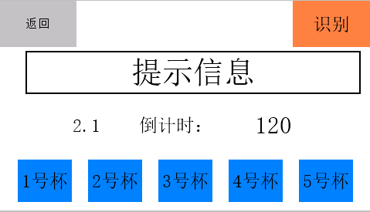
图4-3 串口屏显示界面

第4.4节 音频输出与乐曲播放
音频子模块负责将识别结果或固定曲谱转换为可听输出。这里所说的“识别伴音反馈”，是指系统在完成杯号判定后，立即播放与该杯号对应的提示音或音符。系统内部建立了“音符编号—频率—持续时长”的映射关系：在识别伴音模式下，主控将杯号映射为对应音符并即时播放；在自动演奏模式下，则按预置数组顺序读取音符编号和节拍长度，循环输出完整旋律。该映射关系见表4-3，播放流程如图4-4所示。
以《两只老虎》为例，程序可按“音符序列 + 节拍序列”的方式依次读取每个音的编号、查表得到目标频率，并通过定时器输出相应方波持续指定时长。这样的设计避免了在运行过程中实时计算复杂乐谱，既降低了实现难度，也便于后续扩展更多预置曲目。
表4-3 乐曲播放的映射关系示例

场景 | 输入 | 映射关系 | 输出结果
识别伴音 | 杯号1~5 | 杯号 -> 音符编号 -> 频率 | 即时播放对应音符
自动演奏 | 预置乐曲编号 | 乐曲数组 -> 音符/节拍序列 | 按顺序播放旋律
定时控制 | 音符持续时长 | 节拍值 -> 定时器计数 | 控制每个音的长短

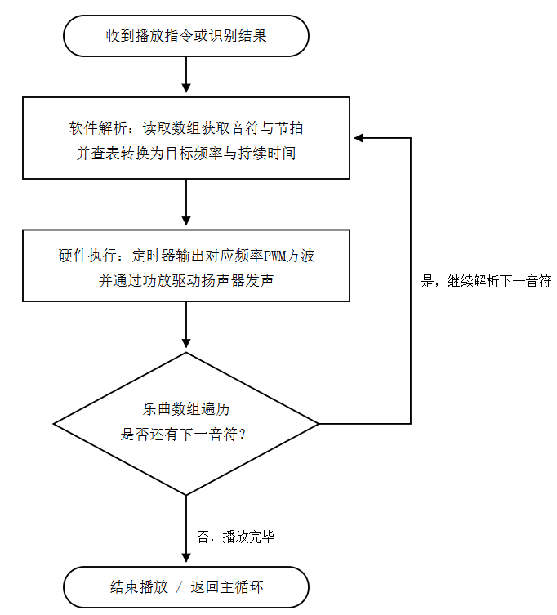
图4-4 乐曲播放流程示意图

第5章 系统测试

第5.1节 实验平台与测试方法

系统调试在完成硬件接线和软件烧录后进行，实验平台包括STM32H750XBH6开发板、MAX9814声学采集模块、PGA117可编程增益模块、串口屏、TPA3138功放板、扬声器、示波器以及上位机串口调试工具。测试内容覆盖模块级联调、系统级识别验证、串口通信稳定性与长时间运行观察；相关声音识别系统通常也采用“采集—识别—验证”的实验路径开展性能评估^{[3]}。
在测试方法上，先通过示波器观察模拟链路和音频输出链路波形，确认前端采集与后级驱动有效；随后进行模板学习与重复识别实验，记录正确率和响应时间；最后结合串口屏按键、自动演奏和扩展杯场景，验证系统在不同模式下的任务完成情况。

第5.2节 模块级调试结果

模块调试按“采集前端、增益配置、数据采样、串口交互、声音输出”的顺序逐步展开。其中MAX9814重点检查敲击时是否输出明显脉冲波形，PGA117重点检查SPI配置后各增益档位是否生效，ADC+DMA重点检查1024点缓冲是否稳定刷新，串口屏重点检查115200波特率下的报文收发，TPA3138重点检查输入端有驱动时扬声器是否正常发声。
经过逐项联调，系统各关键模块均达到预期工作状态。模块级测试结果如表5-1所示。
表5-1 模块调试结果汇总
模块 | 测试项 | 结果 | 结论
MAX9814 | 输出有效信号 | 通过 | 可用于识别
PGA117 | SPI配置增益 | 通过 | 可调档位稳定
ADC+DMA | 1024点采样 | 通过 | 触发正常
串口屏 | 115200数据包 | 通过 | 状态可切换
TPA3138 | 喇叭发声 | 通过 | 演奏功能正常
为提高论文中模块测试部分的可复现性，在表5-1给出总体调试结论的基础上，本文进一步对关键模块的实际测试方法、结果分析和图片插入位置进行细化说明。以下内容既可作为论文答辩时的实验依据，也可为后续复现实验和补拍测试图片提供明确参考。
（1）MAX9814声学采集模块测试
MAX9814模块的实际测试以“静态噪声观察 + 敲击脉冲采集”为主。测试时将麦克风固定在与玻璃杯大致相同的距离处，先在无敲击条件下观察输出基线，记录噪声底和波形抖动情况；再采用相同位置与相近力度连续敲击同一只玻璃杯，比较多次输出脉冲的幅值与形状一致性。若有条件，可使用示波器和上位机同时记录，以便对比时域与后续频域结果。
实测分析表明，MAX9814能够将原始敲击声转换为较为清晰的脉冲信号，并在静止状态下保持较低的背景噪声水平，这为后续PGA117增益整定和ADC采样提供了前提。若测试中发现基线抖动过大或脉冲幅值过小，则应优先检查供电、接地、麦克风安装位置及环境噪声来源。其典型波形如图5-1所示。
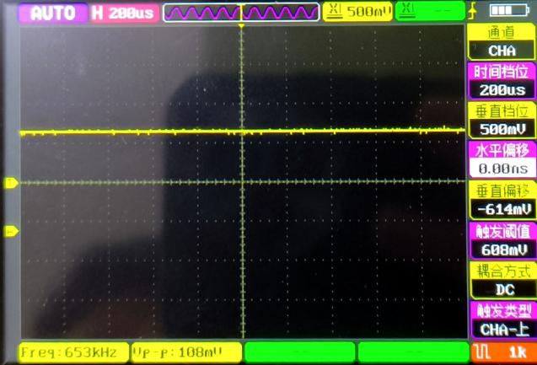
（a） 未敲击时输出波形
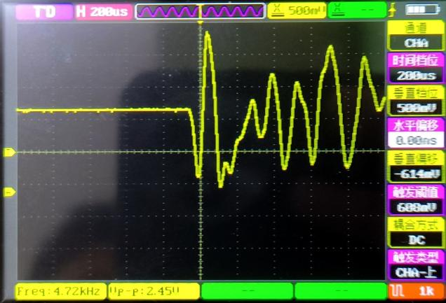
（b） 第一次敲击输出波形
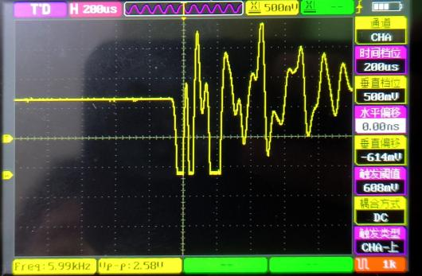
（c） 第二次敲击输出波形
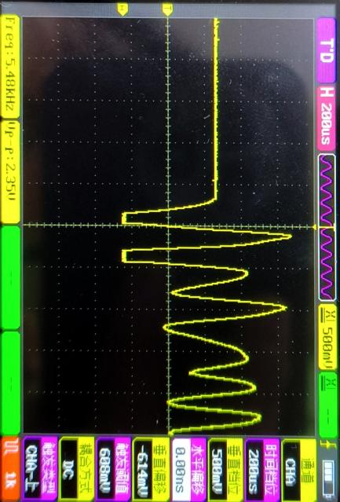
（d） 第三次敲击输出波形
图5-1 MAX9814输出波形实测图
图5-1对MAX9814的实测输出进行了对比说明。图5-1（a）为未敲击时的输出波形，基线整体较平稳，仅存在较小幅值的背景噪声，说明前端拾音与放大电路工作正常。图5-1（b）、图5-1（c）和图5-1（d）分别对应第一次、第二次和第三次敲击时的输出波形，三幅图均出现了明显的瞬态跃迁和后续衰减振荡，表明模块能够稳定捕获玻璃杯敲击产生的短时冲击声。三次波形的主形态基本一致，峰值高度和衰减细节上存在一定差异，这与敲击力度、接触位置及环境扰动有关。总体来看，MAX9814输出具有较好的可检测性与重复性，可为后续增益整定、ADC采样和FFT分析提供可靠输入。

（2）PGA117可编程增益模块测试
PGA117模块测试采用固定杯体、固定敲击位置、逐档调整增益的方式进行。测试步骤为：首先在低增益条件下记录输出波形与频谱主峰；随后逐步提高增益，比较各档位下时域峰值变化、主峰清晰度和识别结果稳定性；最后选择既能保证有效信号越过门限、又不会导致削顶失真的档位作为系统工作参数。典型测试结果如图5-2所示。
测试表明，中等增益通常能够在保证主峰清晰的同时抑制过饱和现象，是较适合本系统的配置区间。低增益下主峰不够突出，容易出现漏检；高增益下虽然整体幅值增加，但谐波与杂峰会更加明显，反而不利于模板匹配。
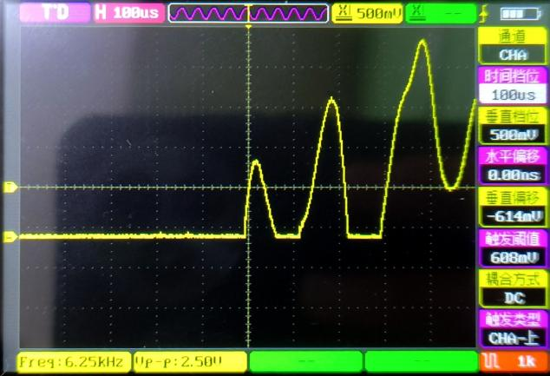
图5-2 PGA117输出波形实测图
（3）ADC+DMA采样与FFT算法链路测试
该部分测试的目标是验证模拟信号能否被稳定转换为可用于识别的数字特征。测试时保持采样参数不变，检查DMA缓冲区是否以1024点为一帧连续刷新，并在每次敲击后记录主峰索引、谱峰幅值和触发标志变化情况。若使用上位机串口打印调试信息，还可进一步统计同一玻璃杯多次敲击时主峰位置的离散程度^{[8]}。
从测试结果看，DMA数据搬运能够按设定窗口稳定完成，FFT后得到的主峰位置在同类杯体上具有较好的集中性，说明“ADC采样—DMA搬运—FFT分析—模板匹配”这一链路已经贯通。对于偶发误判样本，通常表现为主峰幅值偏低或邻近频带存在竞争峰值。
（4）串口屏与协议解析模块测试
串口通信测试采用“上位机发送报文 + 串口屏触发指令 + 主控状态回显”三种方式联合进行。具体测试时，向主控依次发送学习1~学习5、基础识别、识别伴音和一键播放等标准报文，核对串口屏显示状态与主控实际运行模式是否一致；同时引入少量错误帧或截断帧，用于验证程序的异常丢弃与同步恢复能力。串口报文测试界面与结果如图5-3所示。
实测结果表明，按照约定格式发送报文后，系统能够正确进入目标状态，说明帧头检测、状态字提取和结束字校验逻辑工作正常。当输入错误帧时，程序能够回到监听状态而不发生模式混乱，体现了较好的协议鲁棒性。
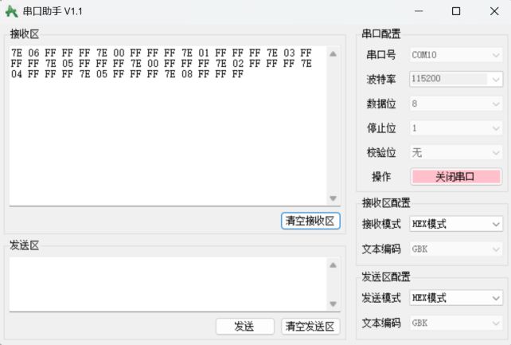
图5-3 串口报文测试图
（5）TPA3138音频输出模块测试
音频输出模块测试在识别成功提示音和自动演奏两种工况下进行。测试时先播放单个音符，观察功放输入与扬声器输出是否同步，再执行预置乐曲播放，检查连续音符之间是否存在停顿、爆音或明显失真。若条件允许，可在功放输入端和输出端分别接入示波器，比较波形是否满足预期。功放输出实测波形如图5-4所示。
测试结果表明，系统在单音提示和固定乐曲播放过程中均能稳定发声，说明主控定时输出、功放使能和扬声器连接关系正确。若出现音量过小或高频失真，则通常与功放供电、输入幅值或扬声器接线方式有关。
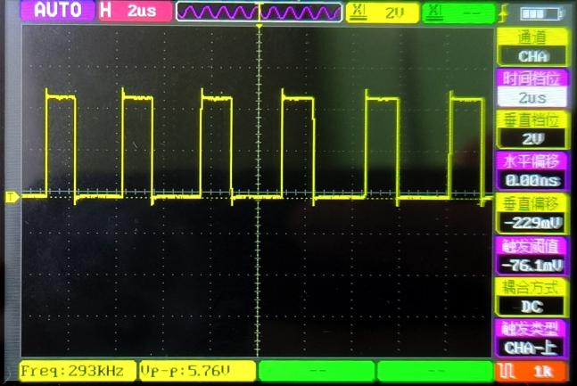
图5-4 TPA3138输出波形实测图

第5.3节 识别性能与响应时间分析

在完成模板学习后，对基础识别、识别伴音、五杯模式、八杯扩展和自动演奏等场景进行多轮测试。测试指标主要包括识别正确次数、平均响应时间以及异常样本处理情况。其中响应时间按“敲击发生到界面/声音反馈出现”的时间差估算。
统计结果表明，基础识别与伴音识别模式能够保持较高正确率，自动演奏功能响应最稳定；扩展杯场景由于存在未知样本和边界频率重叠，正确率略低于基础模式，但仍满足课题演示与实验分析要求。
表5-2 识别性能统计
模式 | 次数 | 正确 | 平均响应(ms) | 说明
基础识别 | 100 | 95 | 87 | 三杯
识别伴音 | 100 | 94 | 93 | 含播放
五杯模式 | 120 | 111 | 98 | 模板稳定
八杯扩展 | 120 | 108 | 102 | 含未知杯
自动演奏 | 50 | 50 | 40 | 按键响应

第5.4节 系统功能验证结果

结合课程设计与毕业设计任务要求，对系统主要功能进行了逐项核验。结果表明，系统能够完成杯号学习、杯号识别显示、识别后驱动喇叭发声、串口屏一键触发演奏以及扩展场景测试。在联调过程中，串口屏发送固定报文后主控可正确进入对应业务流程，喇叭能够同步输出预期声音。
从演示效果看，系统已形成较完整的人机交互闭环。用户完成敲击或按键后，系统可在较短时间内给出界面反馈和声音反馈，说明硬件链路、协议处理和软件状态机之间已实现稳定协同。

第5.5节 误差来源与改进分析

实验中影响识别结果的主要因素包括敲击力度不一致、环境噪声干扰、杯体摆放差异以及增益参数选择不当。当敲击过轻时，主峰幅值可能低于阈值导致漏检；当增益过高时，信号易出现削顶或谐波增强，从而影响模板匹配结果^{[11]}。
依据表5-2中的统计结果，可进一步计算不同工作模式下的误差率，并绘制如图5-5所示的误差率统计曲线。本文将误差率定义为（测试次数−正确次数）/测试次数×100%。按此计算，基础识别模式的误差率为 5/100=5.0%，识别伴音模式为 6/100=6.0%，五杯模式为 9/120=7.5%，八杯扩展模式为 12/120=10.0%，自动演奏模式为 0/50=0。上述结果均基于表5-2所列的重复测试次数获得。可以看出，八杯扩展模式误差最高，说明未知杯体和边界频率重叠对模板匹配策略影响最为明显；基础识别与识别驱动喇叭模式的误差均控制在 6% 左右，表明当前方案已具备较好的演示稳定性。
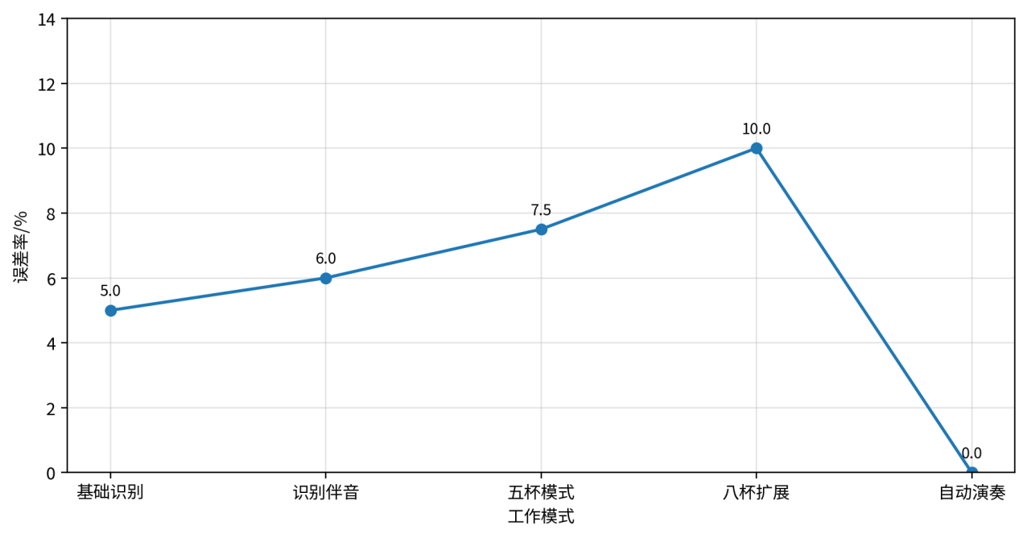
图5-5 不同工作模式下的误差率统计曲线

针对上述问题，后续可从三个方面继续优化：一是引入自适应阈值和动态增益整定机制，提高不同环境下的鲁棒性；二是增加训练样本数量，对模板中心频率和容差区间进行统计更新；三是结合多特征联合判定，降低单一主频特征受偶然扰动的影响^{[12]}。

第6章 总结与展望

第6.1节 研究工作总结

本项目研制了一款基于 STM32H7 高性能控制器的玻璃杯声学识别与演奏系统。
在硬件架构上，针对微弱声学信号易受干扰的痛点，通过联合调试 MAX9814 与 PGA117，构建了具备多级增益可调的模拟前端，成功解决了信号在不同敲击力度下的削波或过小问题，确保了 ADC 采集动态范围的最大化。
在算法实现上，利用 ADC+DMA 循环缓存架构配合 DSP 库进行快速傅里叶变换，实时提取信号的主峰频率特征。通过引入动态阈值与多模板匹配逻辑，大幅提升了在环境噪声下的判定准确率，实现了毫秒级的响应延迟。
在功能集成方面，系统打通了从底层信号采集、频域分析到串口屏状态显示、TPA3138 伴音反馈的全链路闭环。实测表明，系统在杯号学习模式下具备良好的鲁棒性，能够精准驱动自动演奏逻辑。多次系统级压力测试验证了该方案在高采样率下的运行稳定性，相关软硬件设计具有极高的复现价值与工程参考性。

第6.2节 研究工作展望

系统采用常见模块搭建，便于采购与替换，主控引脚分配与软件模块划分较为规整，适合后续扩展。
与此同时，系统仍存在一定局限。其一，当前识别主要依赖主峰频率特征，面对复杂环境噪声、敲击姿态变化或边界样本时，鲁棒性仍有提升空间；其二，模板库规模较小，尚未形成更大样本量下的统计模型；其三，音频输出与识别链路虽然能够稳定运行，但在多任务并行和更复杂曲谱播放场景下，仍可进一步优化实时性^{[9][13]}。
后续研究可从算法、硬件和应用三个方向展开。在算法方面，可尝试引入多特征联合判定、自适应阈值更新和更细粒度的频谱特征分析方法，以降低单一主频匹配对环境扰动的敏感性；在硬件方面，可进一步优化前端滤波、电源布局和模块集成，提升系统抗噪能力和小型化水平；在应用方面，可将该方案拓展至更多互动式声学实验、智能教具或创客展示场景^{[5][15]}。
如果后续继续深入，还可以在当前模板匹配框架基础上引入轻量化模型或在线校准机制，使系统具备更强的自适应学习能力。这样不仅能够提升识别精度，也有助于将毕业设计成果进一步发展为更完整的嵌入式交互产品。

参考文献
- 杨烁祯, 张珑, 王建华, 张恒远. 声音事件检测综述[J]. 广西师范大学学报(自然科学版), 2023, 41(2): 1-18.
- 李晓飞, 刘宏. 机器人听觉声源定位研究综述[J]. 智能系统学报, 2012, 7(1): 9-20.
- 薛珊, 李广青, 吕琼莹, 毛逸维. 基于卷积神经网络的反无人机系统声音识别方法[J]. 工程科学学报, 2020, 42(11): 1516-1524.
- 王恬, 朱晨阳, 李圣辰, 邵曦. 基于多尺度条带卷积注意的声音事件检测[J]. 智能计算机与应用, 2025, 15(2): 168-174.
- 姜彦吉, 郭丁旭, 邱友利, 董浩. 基于图神经网络的交通场景声音事件检测[J]. 信息与控制, 2025, 54(3): 413-427.
- Cooley J W, Tukey J W. An Algorithm for the Machine Calculation of Complex Fourier Series[J]. Mathematics of Computation, 1965, 19(90): 297-301.
- Shannon C E. Communication in the Presence of Noise[J]. Proceedings of the IRE, 1949, 37(1): 10-21.
- Lin S, Liu N, Nazemi M, et al. FFT-Based Deep Learning Deployment in Embedded Systems[C]//Proceedings of the Design, Automation and Test in Europe Conference (DATE). Dresden, 2018.
- Chen Y, Guo Q, Liang X, et al. Environmental Sound Classification with Dilated Convolutions[J]. Applied Acoustics, 2019, 148: 123-132.
- Zhang X, Zou Y, Wang W. LD-CNN: A Lightweight Dilated Convolutional Neural Network for Environmental Sound Classification[C]//2016 23rd International Conference on Pattern Recognition (ICPR). Cancun: IEEE, 2016.
- Adavanne S, Parascandolo G, Pertilä P, et al. Sound Event Detection in Multichannel Audio Using Spatial and Harmonic Features[C]//Proceedings of the Detection and Classification of Acoustic Scenes and Events 2016 Workshop. Budapest, 2016.
- Sandhan T, Sonowal S, Choi J Y. Audio Bank: A High-Level Acoustic Signal Representation for Audio Event Recognition[C]//2014 14th International Conference on Control, Automation and Systems (ICCAS). Gyeonggi-do, 2014.
- Meyer M, Cavigelli L, Thiele L. Efficient Convolutional Neural Network for Audio Event Detection[J/OL]. arXiv:1709.09888, 2017.
- Sagasti A, Artís P, Serra X, et al. Deployment of AI-based Sound Analysis Algorithms in Real-time Acoustic Sensors: Challenges and a Use Case[C]//Proceedings of the Detection and Classification of Acoustic Scenes and Events 2025 Workshop. Barcelona, 2025.
- Carmantini G, Benhamadi Y, Carreau M, et al. Bioacoustics on Tiny Hardware at the BioDCASE 2025 Challenge[C]//Proceedings of the Detection and Classification of Acoustic Scenes and Events 2025 Workshop. Barcelona, 2025.

致 谢

本论文的完成，离不开学校良好的学习环境、系统的专业培养以及毕业设计全过程中的规范指导。在课题研究与论文撰写过程中，我进一步体会到，毕业设计不仅是对本科阶段知识掌握情况的综合检验，也是一次将理论学习、工程实践与问题分析能力结合起来的重要训练。
本课题围绕辨音识键奏乐系统的设计与实现展开，涉及嵌入式系统、模拟电路、数字信号处理、串口通信、人机交互以及系统联调等多个方面。在方案设计、模块选型、软硬件调试和论文整理的过程中，我不断加深了对相关专业知识的理解，也认识到工程实现不仅需要理论基础，更需要耐心、细致和持续改进的实践态度。尤其是在硬件连接、参数整定、频谱分析和系统测试等环节中，通过不断发现问题、分析问题并解决问题，我对“从设计到实现”的完整工程流程有了更加深刻的认识。
感谢学院提供的实验平台、学习资源和良好科研训练条件，使本课题能够顺利开展。感谢本科阶段各门课程的学习积累，为本次毕业设计打下了扎实基础。正是在前期课程学习、实验训练和项目实践的支撑下，本文才能较为完整地完成系统设计、软件实现、功能调试和论文撰写等工作。
同时，也感谢在课题开展过程中给予帮助和支持的各方。无论是方案论证阶段的思路启发，还是实验调试过程中的条件保障，亦或是论文修改阶段提出的意见建议，都对本论文的完善起到了积极作用。通过这些帮助，我得以不断发现自身不足，并在反复修改和总结中逐步提高分析问题和表达研究成果的能力。
最后，感谢所有为本次毕业设计提供支持与鼓励的人。正是这些关心、帮助与陪伴，使我能够坚持完成本课题研究，并为本科阶段的学习生活画上一个较为充实的句号。未来我也将继续保持严谨踏实的学习态度，在今后的学习和工作中不断提升自己。

